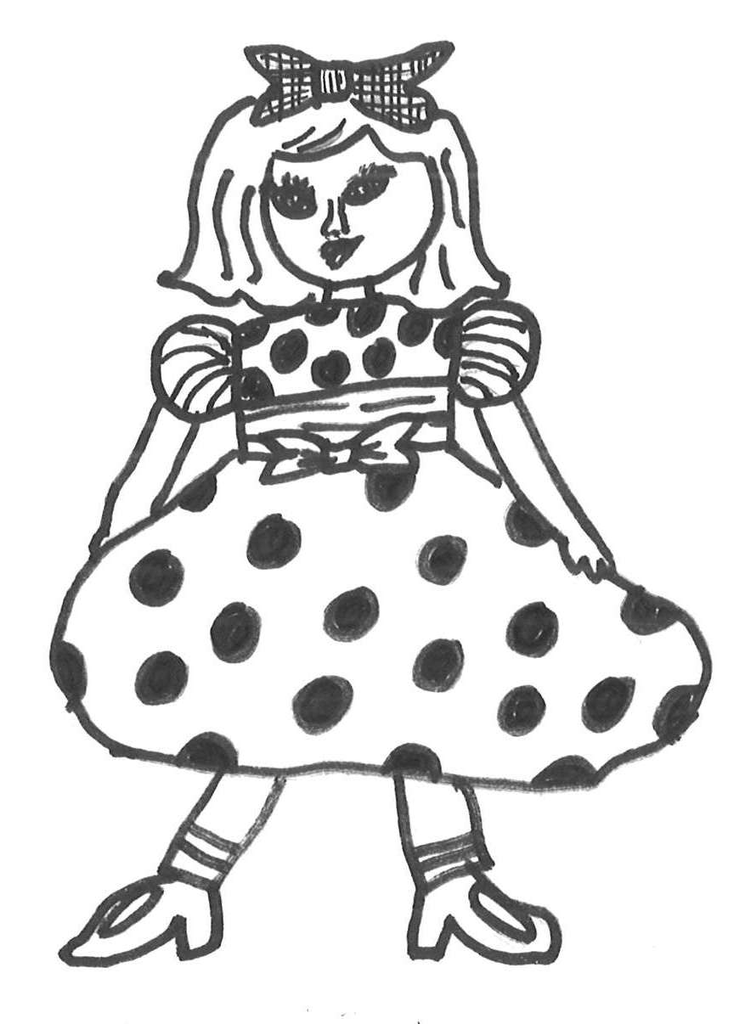

Za dobra stara vremena

školska priredba

2. ožujka 2017. - 19 sati

OŠ Marije Jurić Zagorke

1. Za dobra stara vremena
Veliki zbor
priredio: J. Cirimotić

2. Pačja škola
Olovko, olovko
Krava čita novine
Moja baka
recitacije 1. i 2. razreda
priredile: A. Brčić Bauer, R. Dobrica
i M. Klokočar

3. Djeca i maca
Mali zbor 1.a i 1.b razreda
priredile: R. Dobrica i A. Hudika Brković

4. Zagreb
1.c
priredila: M. Klokočar

5. Zagreb ja volim
Plesna grupa 4.d
priredio: D. Kostanjevac

6. G. Vitez: Dohvati mi tata mjesec
4.c
priredila: J. Lauder

7. Moja mala djevojčica
Paula Harasim, 5.d i Josip Cirimotić
priredio: J.Cirimotić

8. Dječje igre
Mali folklor - 2.a, 2.b, 2.c i 2.d
priredile: M. Oković i D. Šereg

9. Nema za mačke škole
Đačko doba
4.c i 3.c
priredile: J. Lauder i N.Jurašić
10. Svadba (M. Lovrak: Vlak u snijegu)
Boravkaši
priredile: M. Biljanović, K. Mauhar,
M. Klokočar i M. Požnjak
scenografija: M. Baće i učenici PB-a

11. Vremeplov
Šestaši i osmaši
priredila: D. Tolić

12. MC Hammer: Can't Touch This
Plesna grupa 4.a
priredila: V. Rajić

13. Kadica na kraju grada
FD ZAG
priredile: M. Horvatek Forjan i N. Jakob

14. Kool & The Gang: Celebration
Rasplesani boravkaši
priredile: M. Biljanović, K. Mauhar,
M. Klokočar i M. Požnjak

15. V. Nazor: Zlatna lađa
4.a
priredila: V. Rajić

16. Hajde da ludujemo
karaoke
SVI

Voditeljice: Nina Boroša, 2.a
Ana Marija Kukolj,2.b

Program priredile: Mandica Oković
Dubravka Šereg

